Ophangbeugel
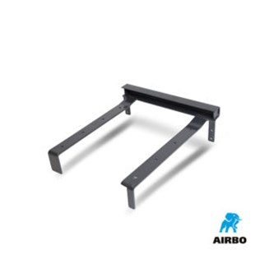

Ophangbeugel (kruiwagen) achterop AIRBO bouwstofzuiger 40L model
– Ophangbeugel voor kruiwagen voorafscheider
– Neem de AIRBO bouwstofzuiger mee voor op de kruiwagen
– Bestelnummer: 500773

